Ulm, St. Johann-Würtingen, 08.11.2018

Kostenlose Schneeketten für TyreSystem-Kunden

Ab sofort heißt es bei der Großhandelsplattform TyreSystem: Je mehr Giti-Winterreifen der Kunde bis zum 25.11.2018 bestellt, desto mehr Filmer-Super-Gripp-Schneeketten bekommt dieser geschenkt. Wichtig ist, dass Interessenten bis zum Aktionsende insgesamt mindestens acht Reifen der Marke Giti geordert haben. Die Anzahl der kostenlosen Schneeketten-Paaren wächst dabei in Achter-Schritten. Das heißt: Bei einer Summe von 16 Reifen erhält der Kunde zwei Paar Schneeketten, bei 32 Reifen sind es vier Paar Schneeketten und so weiter.

Nach Aktionsende addiert das Onlineportal alle seit dem 05.11.2018 eingegangenen Giti-Bestellungen zusammen und informiert per E-Mail darüber, mit wie vielen Schneeketten die jeweilige Person belohnt wird. Der Teilnehmer wählt dann aus neun verschiedenen Schneekettengrößen die Passende aus. Die Auslieferung startet Anfang Dezember.

Bildmaterial:

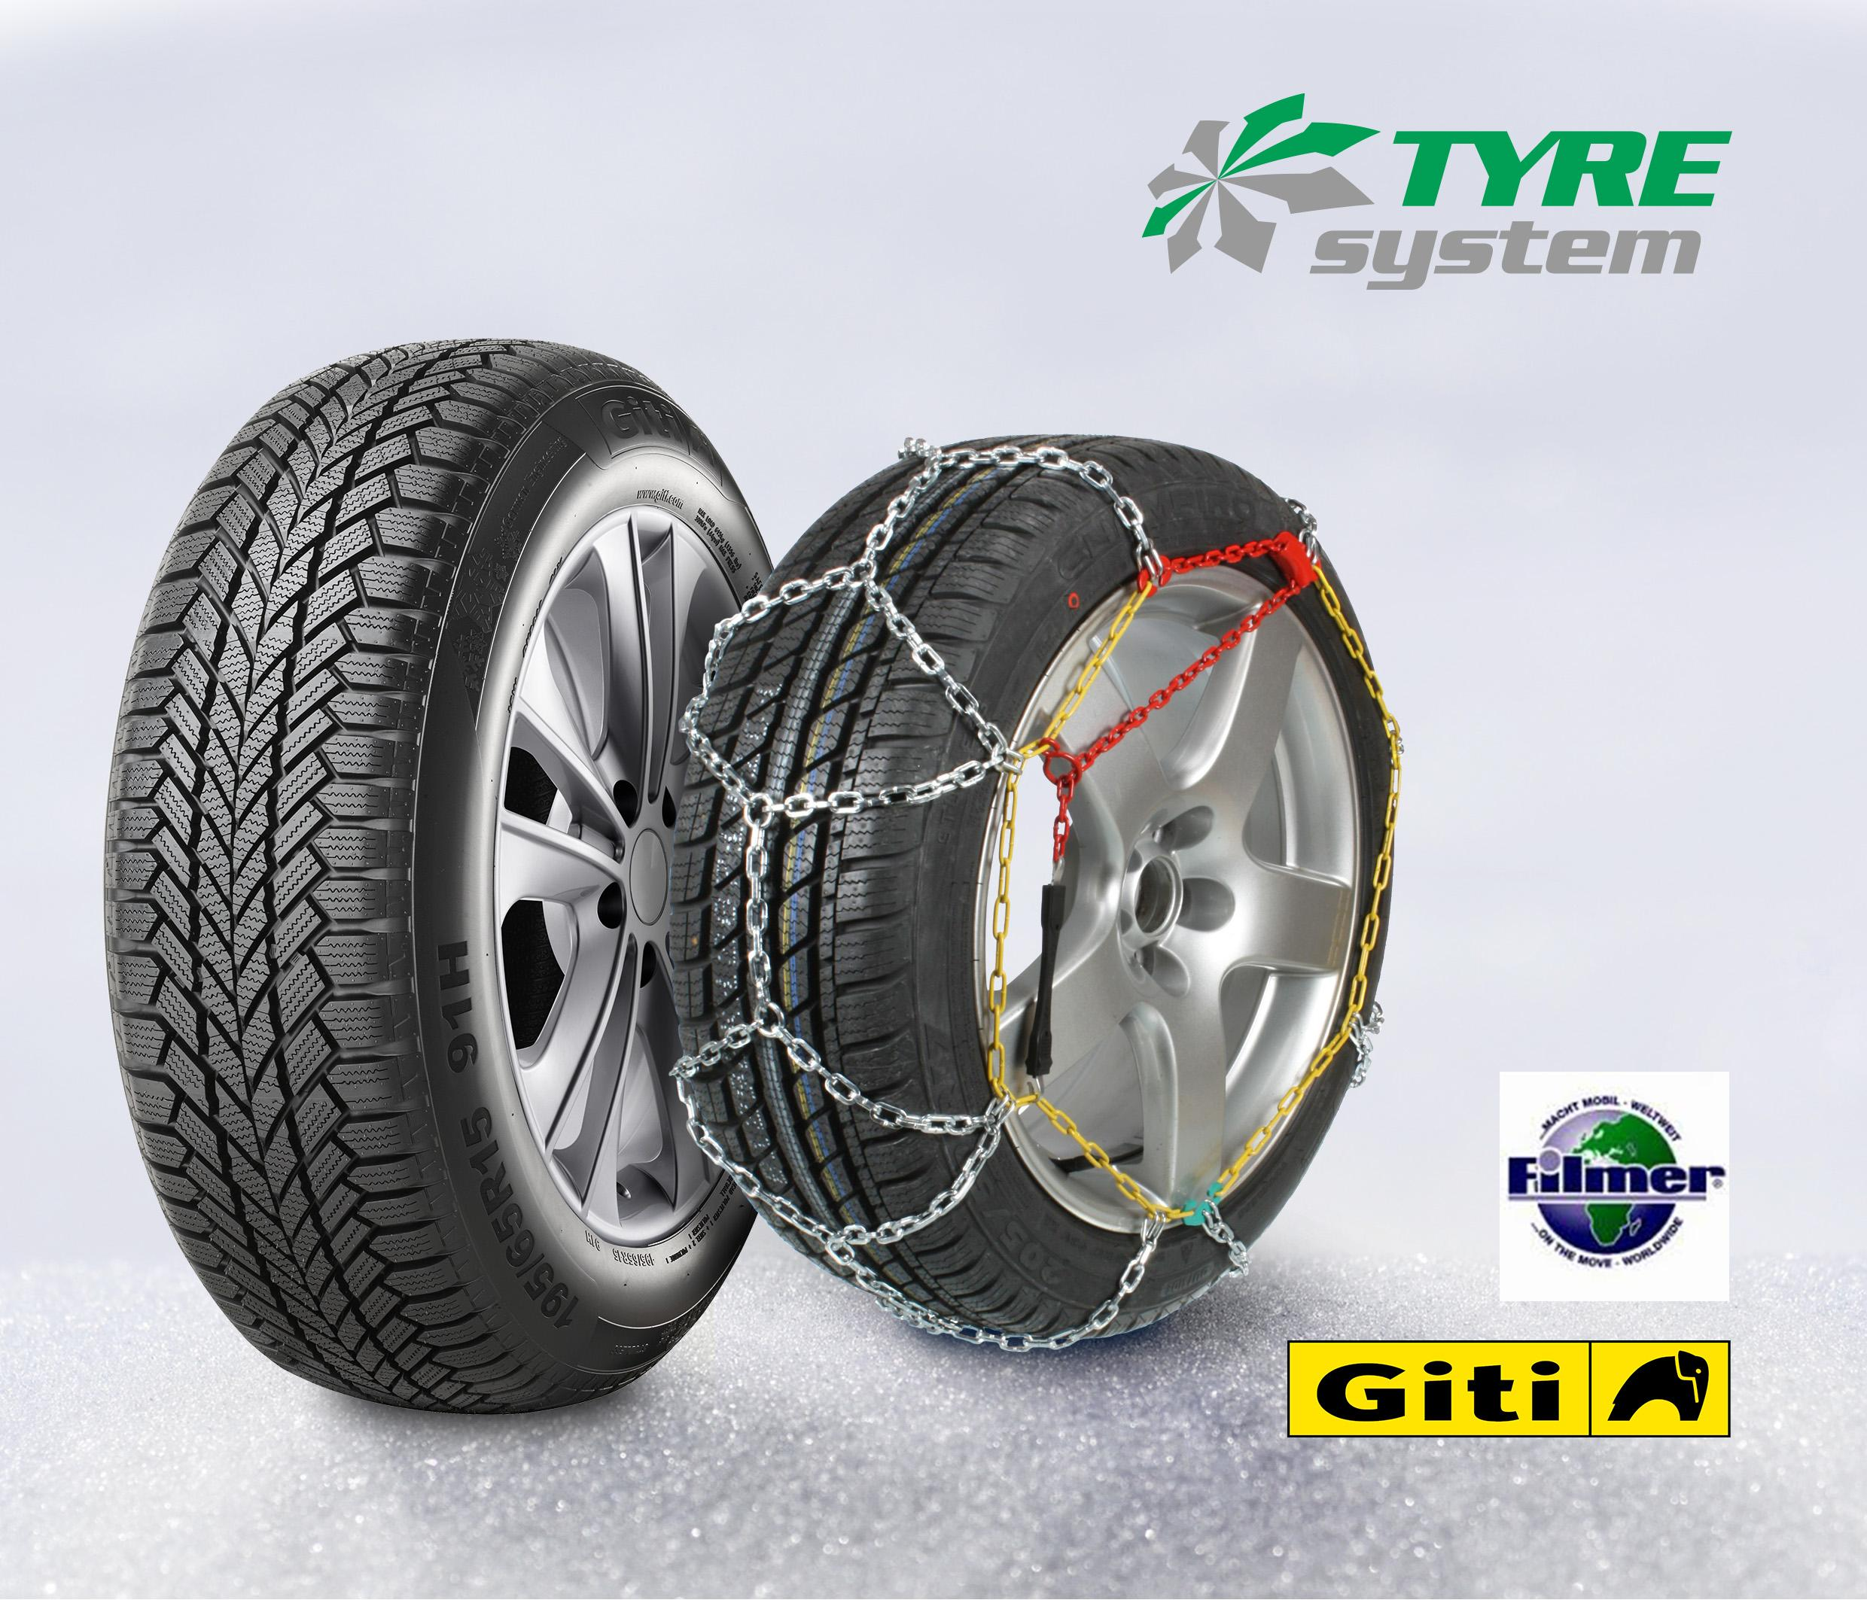 |  | Dateiname:  Bildtitel: | tyresystem-gitiwinterreifenaktion-01.jpg  Noch bis zum 25.11.2018 läuft die neue Aktion der Großhandelsplattform TyreSystem.

Kontakt:

Rebecca Rohmeder
Öffentlichkeitsarbeit & Social Media
Telefon: 07122 / 82593 -611
E-Mail: rebecca.rohmeder@rsu-reifen.de

. . . . . . . . . . . . . . . . . . . . . . . . . . . . . . . . . . . . . . . . . . . . . . . . . . . . . . . . .

Über TyreSystem

Seit 2007 bietet das B2B-Onlineportal unter www.tyresystem.de seinen Kunden kostenlos eine der einfachsten Lösungen für den Online-Reifenhandel am Markt. Eine Vielzahl praktischer Funktionen und Module sowie Schnittstellen zu vielen Warenwirtschaftsystemen der Reifenbranche vereinfachen die tägliche Geschäftsabwicklung von Reifenhändlern, Kfz-Betrieben oder Autohäusern. Das mittelständische Unternehmen wächst seit mehreren Jahren rasant und verfügt über zwei Standorte im schwäbischen St. Johann sowie einen Sitz in Ulm.

. . . . . . . . . . . . . . . . . . . . . . . . . . . . . . . . . . . . . . . . . . . . . . . . . . . . . . . . .

